# 富康社区召开共驻共建联席会议

为激发党建引领基层治理效能，调动辖区共驻共建单位参与社区建设的积极性，8月8日上午，富康社区召开共驻共建联席会议，9家共驻共建单位参与了此次联席会议。

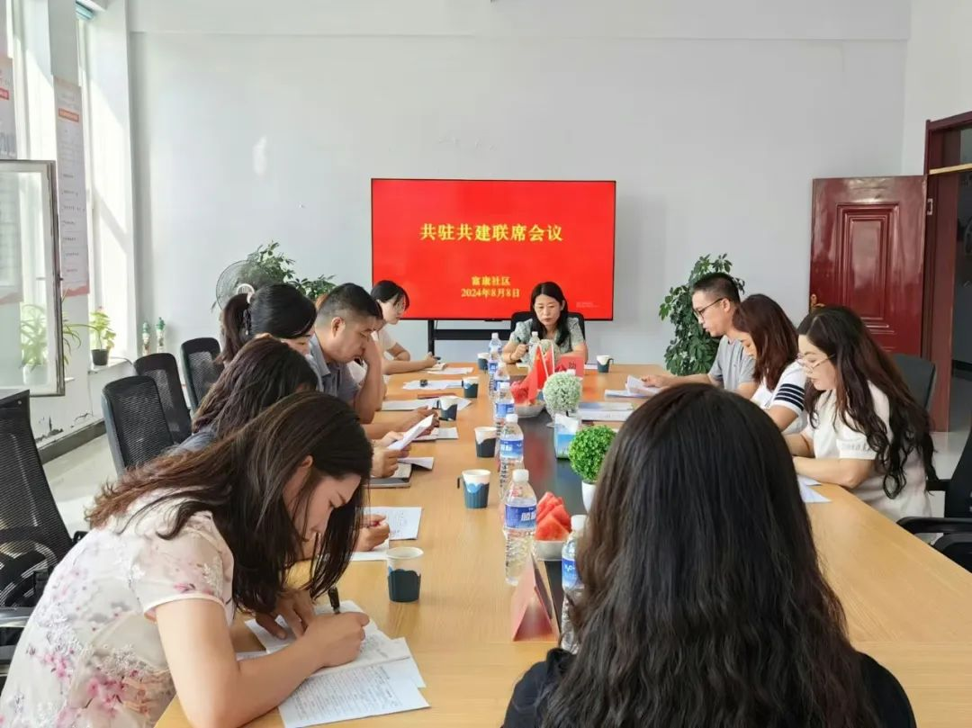

会上，对持续落实“六联六建”工作机制及推进在职党员干部“双报到、双服务、双报告”工作相关文件进行了解读。社区党委书记周雅静对社区党建工作、党纪学习教育、“感党恩、听党话、跟党走”群众教育工作及其他重点工作开展情况做了简要总结汇报。向与会人员发放了社区一段时间以来整理的民生实事清单，并就在职党员下沉到社区网格、建立暖心小分队、微心愿认领等事项进行了深入交流和探讨。各共驻共建单位参会人员表示，回去后会将此次会议内容汇报给单位主要领导，尽最大努力协助社区解决居民实际困难，将各项任务充分落实到位。



此次共驻共建联席会议的召开，进一步增进了社区与各共建单位的了解与联系，为推动资源共享、优势互补，助力社区发展奠定了基础。下一步，富康社区将继续坚持以党建为引领，与共驻共建单位积极开展联动，凝聚合力，推动社区各项工作再上新台阶。